实验报告

姓名 |  | 学号 |  | 班级
专业 | 计算机科学与技术 |  | 课程名称 | 《计算机组成原理课程设计》
任课老师 |  | 指导老师 |  | 机位号
实验序号 |  | 实验名称 | 存储器设计实验
实验时间 |  | 实验地点 |  | 实验设备号
一、实验程序源代码
1.1 顶层设计
`timescale 1ns / 1ps
//////////////////////////////////////////////////////////////////////////////////
//////////////////////////////////////////////////////////////////////////////////
module shiyan5(
input Mem_Read, //读控制信号
input Mem_Write, //写控制信号
input[7:2]Mem_Addr, //寄存器访问地址
input[1:0]MUX, //2位输入选择器
input Clk,
input Reset,
output reg[7:0]LED //LED输出显示
);

wire[31:0]M_R_Data; //存储器读出数据
reg[31:0]M_W_Data; //存储器写入数据

RAM_B Data_RAM(
.clka(Clk), // input clka
.wea(Mem_Write), // input [0 : 0] wea
.addra(Mem_Addr), // input [5 : 0] addra
.dina(M_W_Data), // input [31 : 0] dina
.douta(M_R_Data) // output [31 : 0] douta
);

always @ (*) begin
LED = 0;
M_W_Data = 0;
if (Mem_Read) begin //读操作
case(MUX)
2'b00: LED = M_R_Data[7:0];
2'b01: LED = M_R_Data[15:8];
2'b10: LED = M_R_Data[23:16];
2'b11: LED = M_R_Data[31:24];
endcase
end
else if (Mem_Write) begin
case(MUX)
2'b00: M_W_Data = 32'h0000_000F; //末8位： 0000_1111
2'b01: M_W_Data = 32'h0000_0DB0; //倒数第二8位：0000_1101, 末8位： 1011_0000
2'b10: M_W_Data = 32'h003C_C381; //倒数第三3位：0011_1100, 倒数第二8位：1100_0011, 末8位：1000_0001
2'b11: M_W_Data = 32'hFFFF_FFFF;
endcase
end
end

endmodule

1.2 底层PI核设计
RAM_B your_instance_name(
.clka(clka), // input clka
.wea(wea), // input [0 : 0] wea
.addra(addra), // input [5 : 0] addra
.dina(dina), // input [31 : 0] dina
.douta(douta) // output [31 : 0] douta
);
二、仿真波形
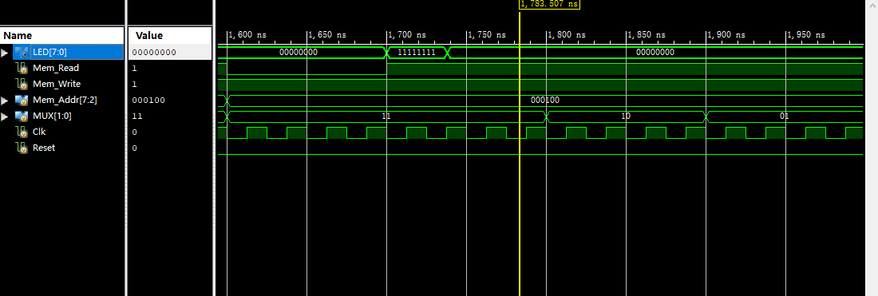
三、电路图
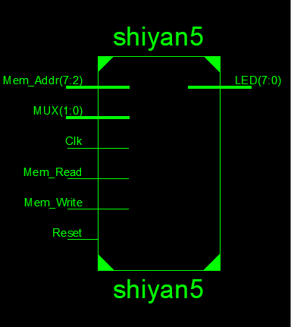
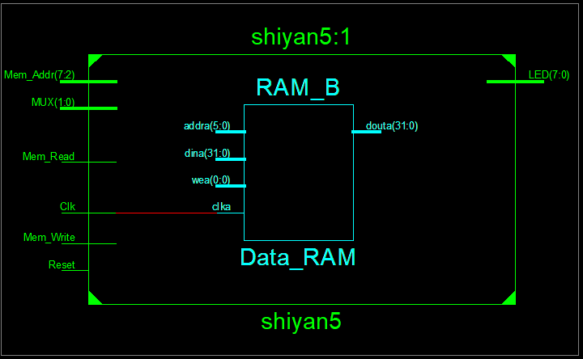

四、引脚配置（约束文件）
//地址信号：5个逻辑开关
NET "Mem_Addr[7]" LOC = T5;
NET "Mem_Addr[6]" LOC = V8;
NET "Mem_Addr[5]" LOC = U8;
NET "Mem_Addr[4]" LOC = N8;
NET "Mem_Addr[3]" LOC = M8;
NET "Mem_Addr[2]" LOC = V9;
//选择信号：2个逻辑开关
NET "MUX[1]" LOC = T9;
NET "MUX[0]" LOC = T10;
//读控制信号
NET "Mem_Read" LOC = C4;
//写控制信号
NET "Mem_Write" LOC = B8;
//时钟信号
NET "Clk" LOC = C9;
//复位信号
NET "Reset" LOC = D9;
//LED输出显示
NET "LED[7]" LOC = T11;
NET "LED[6]" LOC = R11;
NET "LED[5]" LOC = N11;
NET "LED[4]" LOC = M11;
NET "LED[3]" LOC = V15;
NET "LED[2]" LOC = U15;
NET "LED[1]" LOC = V16;
NET "LED[0]" LOC = U16;
五、思考与探索
六、意见和建议

